毕业生求职创业补贴申请操作手册

# 一、学生申请操作(移动端)

## 1，登录

微信搜索”贵州人社”微信小程序，或者识别下方二维码

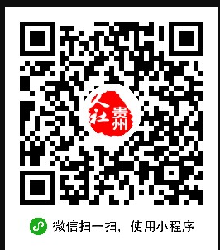

## 注册

点击头像

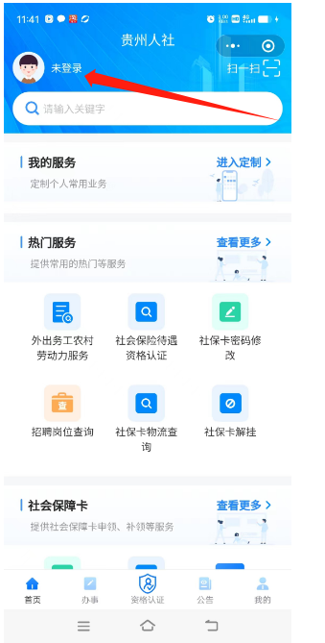

点击注册新帐号

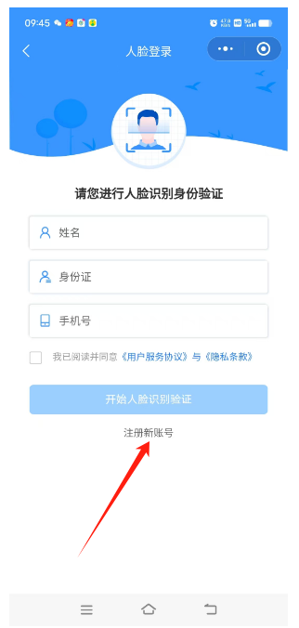

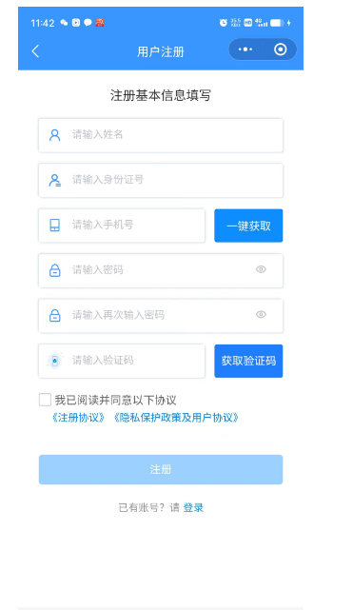

填写信息后提交保存

## 毕业生一次性求职补贴申请(移动端)

登录成功后点击下方办事按钮

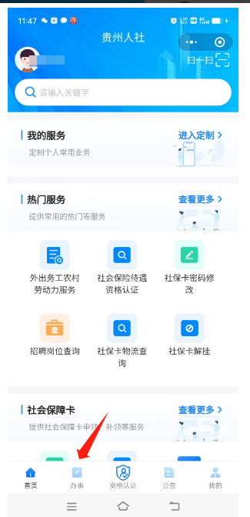

选择求职补贴分类，选择毕业生一次性求职补贴申请功能，点击进入(如果已申请后发现信息有误，在学校未审核前或审核不通过后都可以重新进入该功能修改信息，按照功能填写相关信息即可)

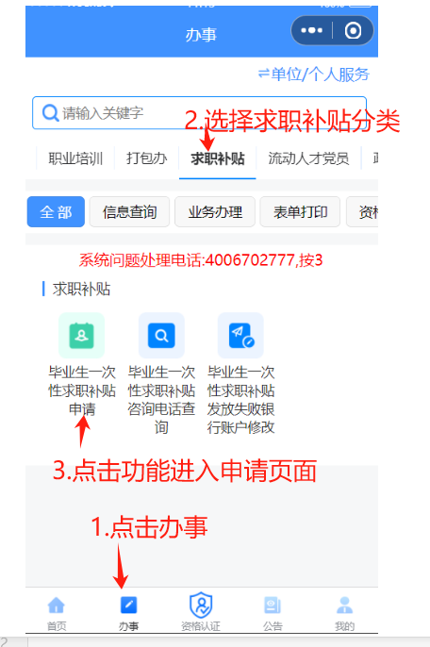

进入功能会自动提取该学生的社保卡信息，如果已申领社保卡且金融账户激活，则自动提取所属银行和银行卡号，作为发放的银行账户，且不能修改。反之未提取到则需要手动填写银行卡相关信息。也可以通过OCR识别功能自动填写银行卡号。

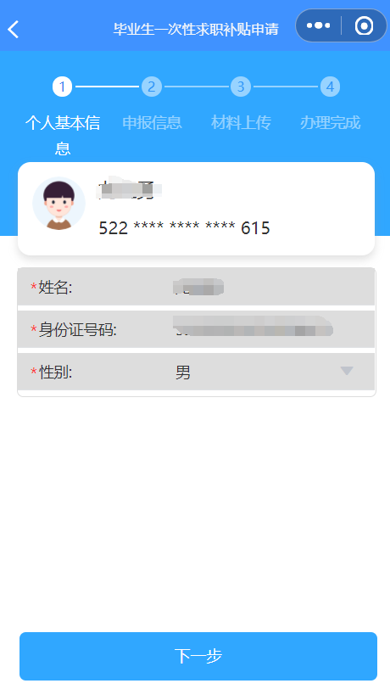

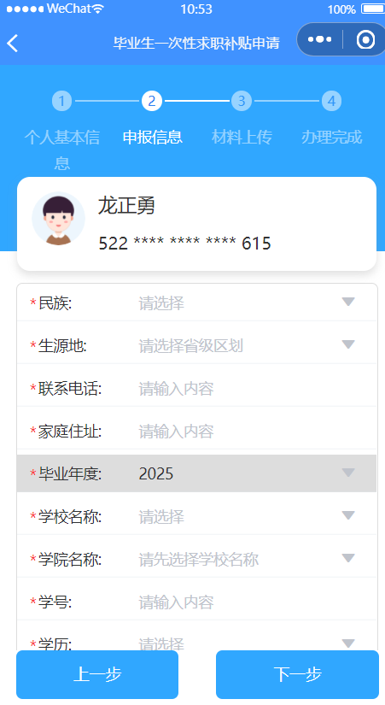

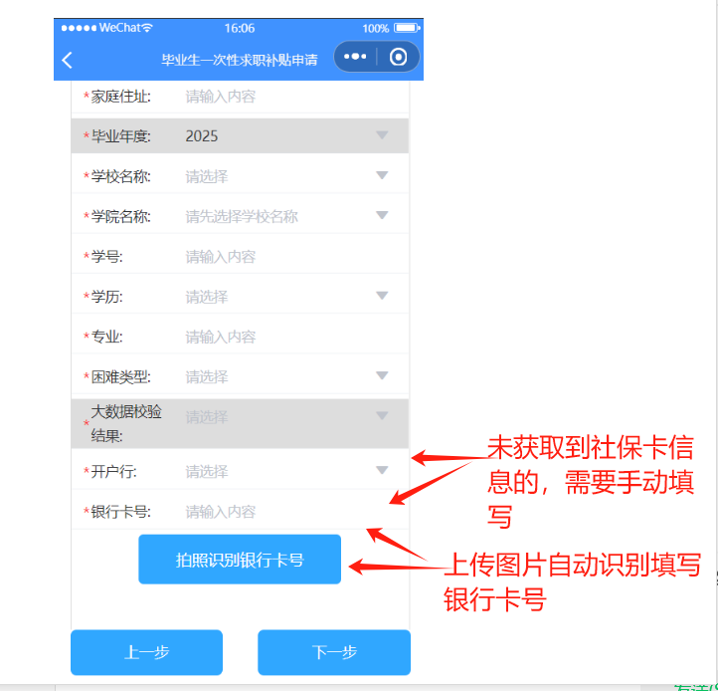

对于大数据校验结果为不通过的毕业生，需上传对应困难身份证明佐证材料；父（母）残疾的毕业生还需上传关系证明材料。根据系统提示上传所有材料后，最后提交保存提示受理成功。

## 办理进度查询

点击下方我的→我的办件

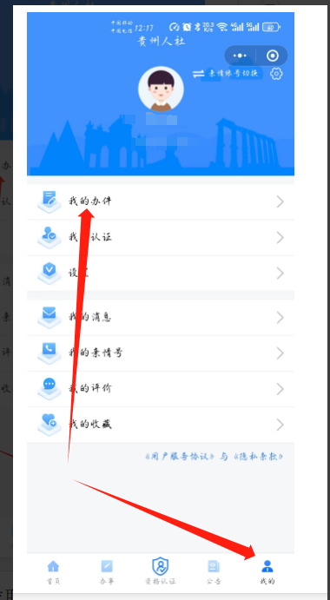

选择到毕业生一次性求职补贴申请→选择进度查看

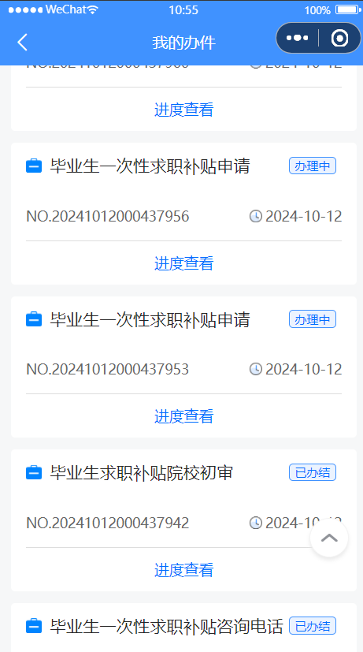

展示办件进度，如图。办件显示“已办结”后，请耐心等待人社部门办理拨付资金。

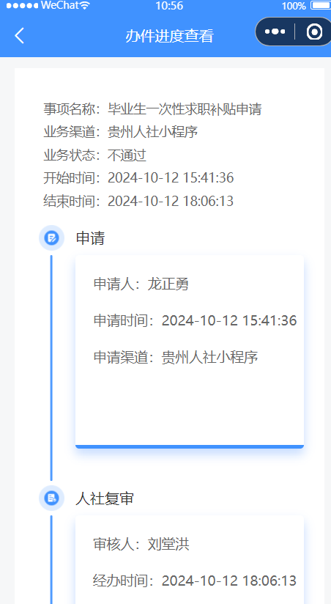

# 二、学生申请操作(电脑端)

若已拥有账号，择直接登录；否则需先进行注册账号，注册成功后在网页端进行补贴申请。

## 登录

登录地址:[https://gzrswt.gzsrs.cn/pc/index.html](http://gzrswt.gzsrs.cn/pc/index.html)

或者百度搜索“贵州人社网上办事服务大厅”。在首页点击登录，如下图所示

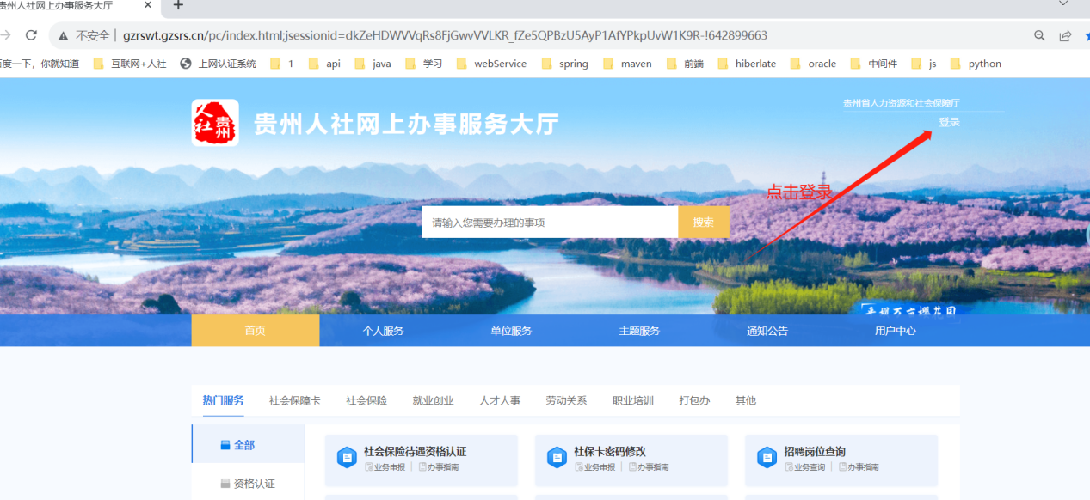

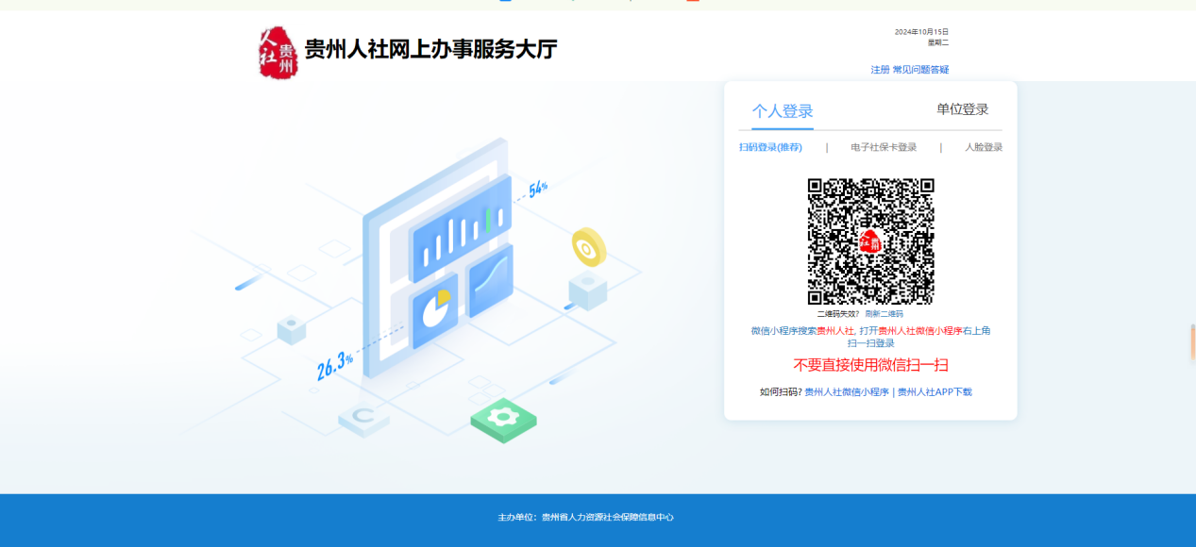

## 注册(电脑端)，用移动端注册

注册时需要使用微信搜索”贵州人社”小程序，在移动端进行注册，注册成功的帐号可以直接在电脑端登录。

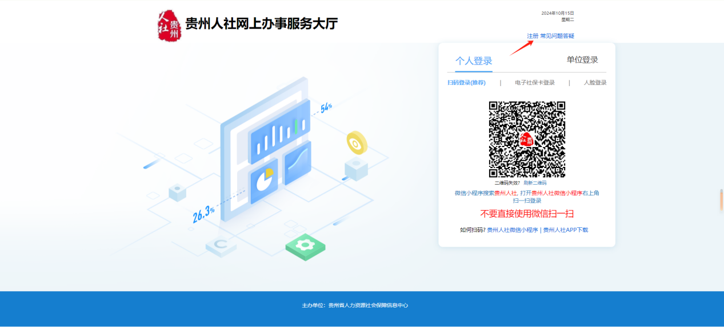

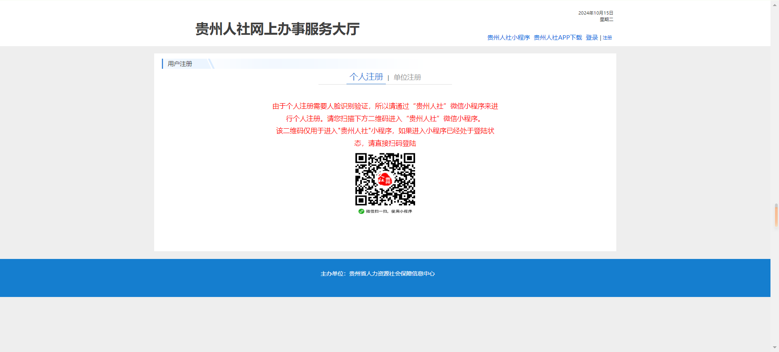

## 毕业生一次性求职补贴申请(电脑端)

登录成功后，点击个人服务→求职补贴→毕业生一次性求职补贴申请→在线办理，如下图(如果已申请后发现信息有误，在学校未审核前或审核不通过后都可以重新进入该功能修改信息，按照功能填写相关信息即可)

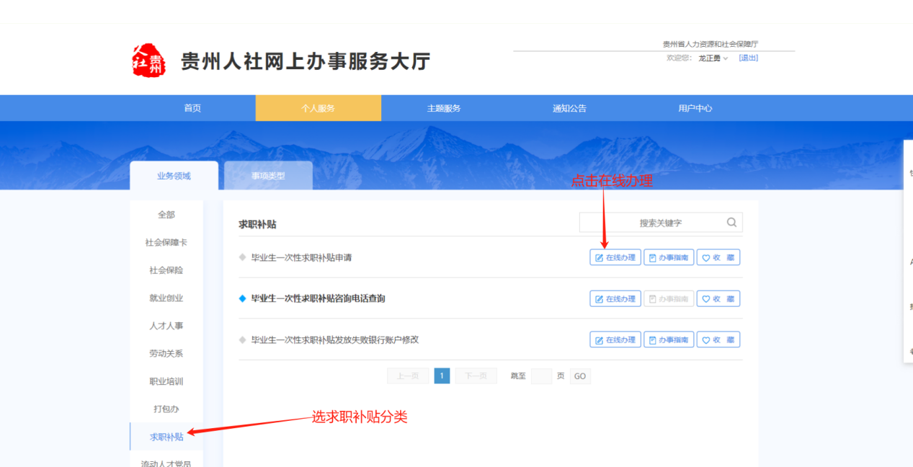

填写个人基本信息

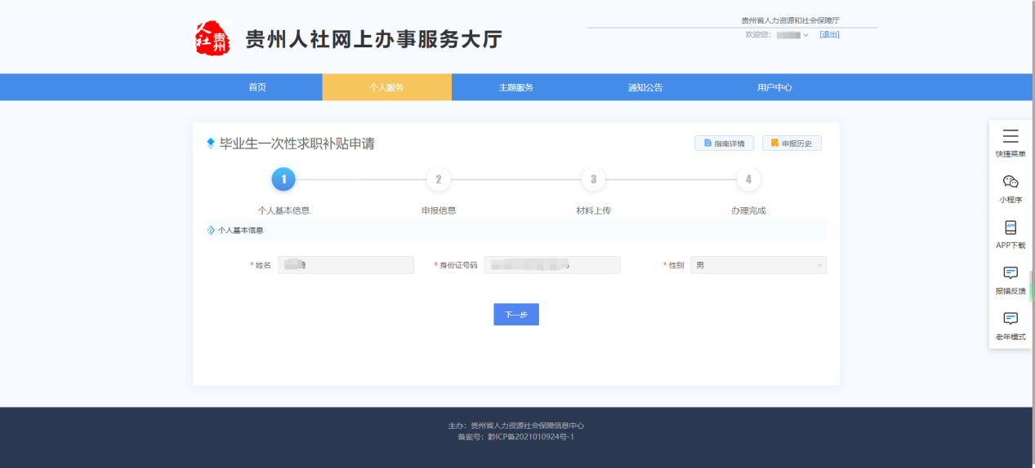

进入功能会自动提取该学生的社保卡信息，如果已申领社保卡且金融账户激活，则自动提取所属银行和银行卡号，作为发放的银行账户，且不能修改。反之未提取到则需要手动填写银行卡相关信息。也可以通过OCR识别功能自动填写银行卡号。

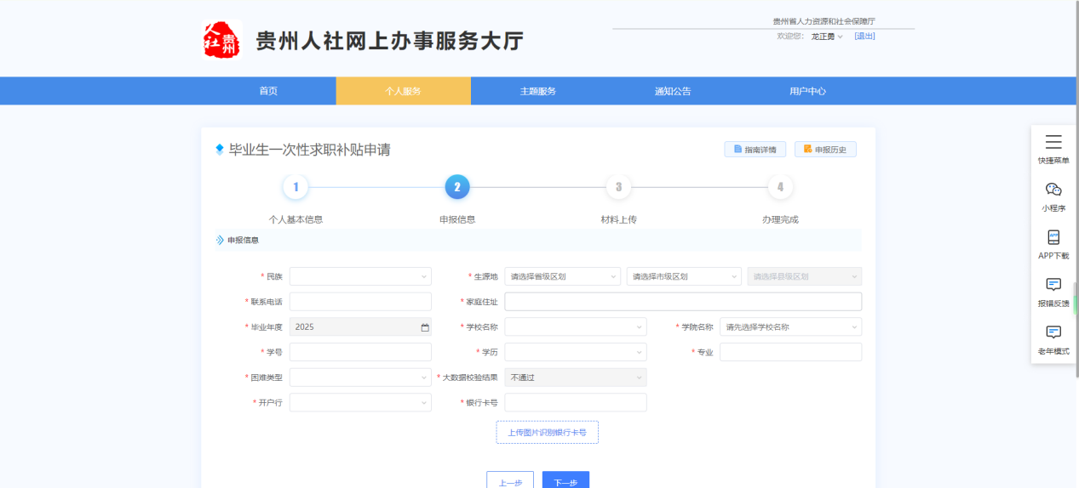

如果没获取到社保卡信息的，需要手动填写银行卡信息，也可以使用OCR识别功能，上传银行卡图片自动识别银行卡号。

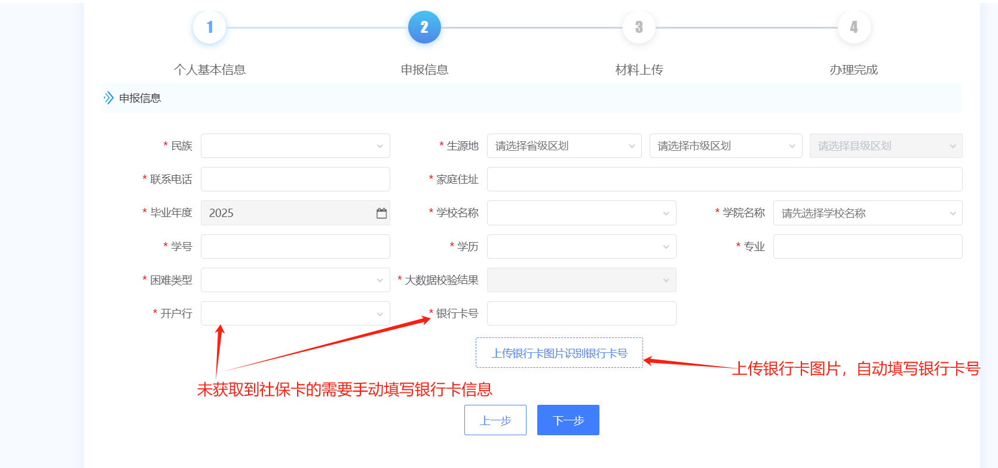

材料上传，点击提交申请成功。

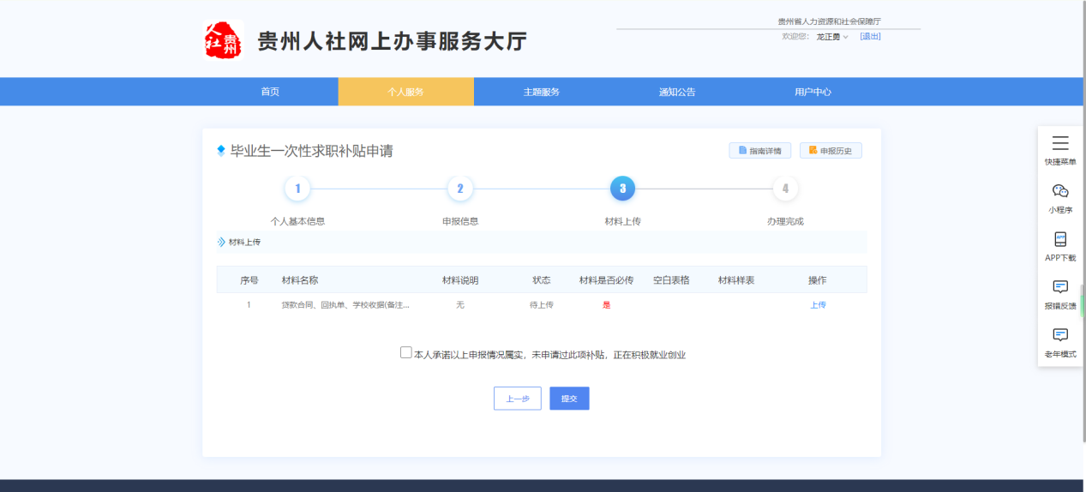

## 办理进度查询

点击用户中心→我的办件

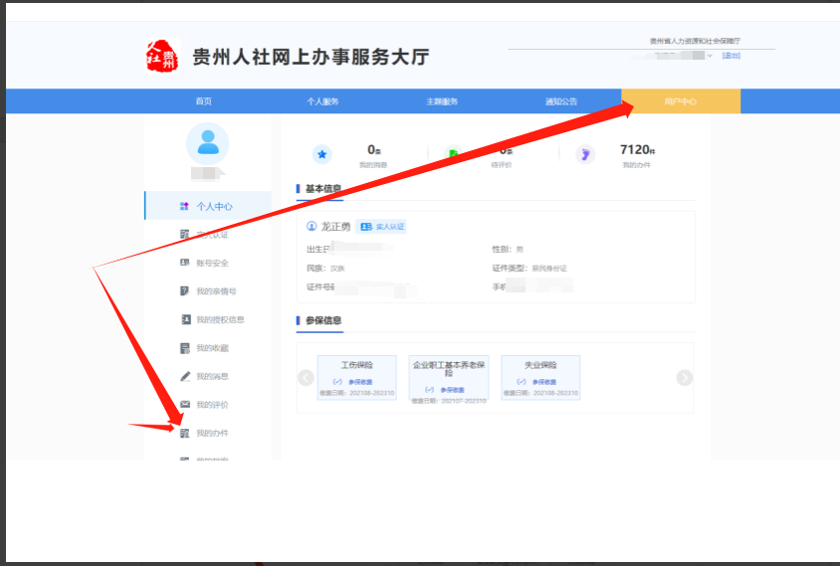

选择到毕业生一次性求职补贴申请→点击办理进度

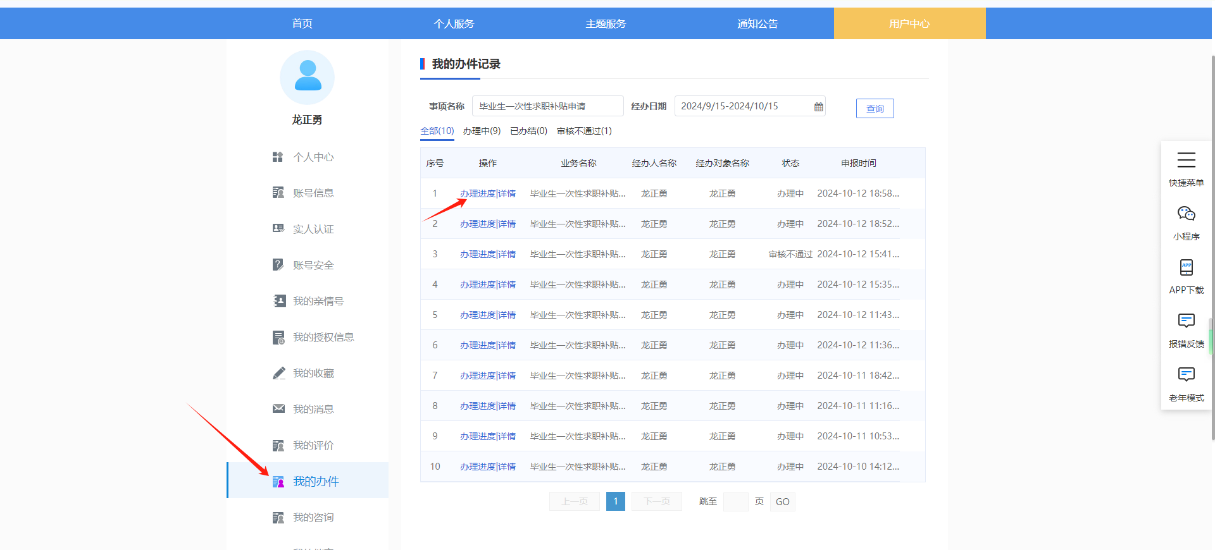

展示办理进度结果

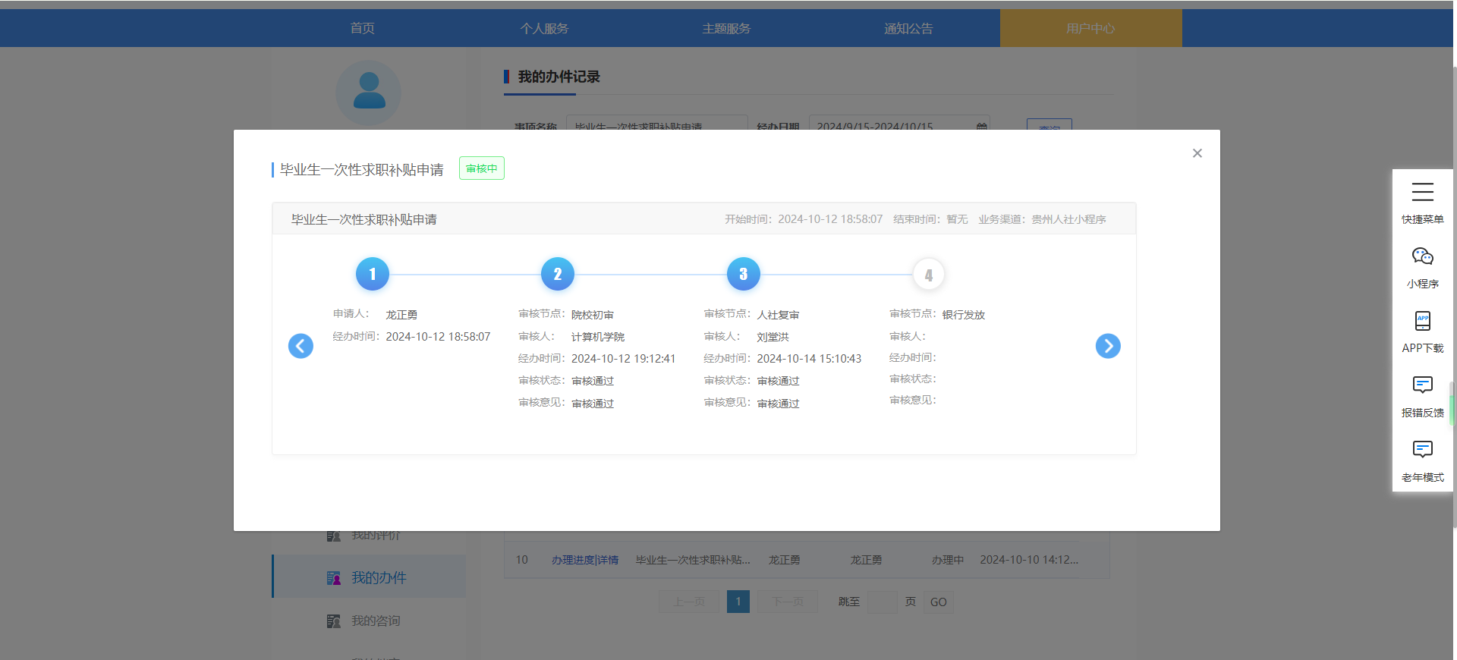

# 社保卡遗失

1.12333咨询人员询问毕业生原社保卡是哪家银行办理的，告知毕业生携带本人身份证到原发卡银行的服务网点补办社保卡，发卡行服务网点可在“贵州人社”微信小程序、“贵州人社”APP中的”社保卡服务网点查询”功能查询。

1. 补办社保卡后，需等待24小时系统数据更新后，才可以重新申报。

# 四、扫码登陆问题

## 扫码之前一定注意的问题

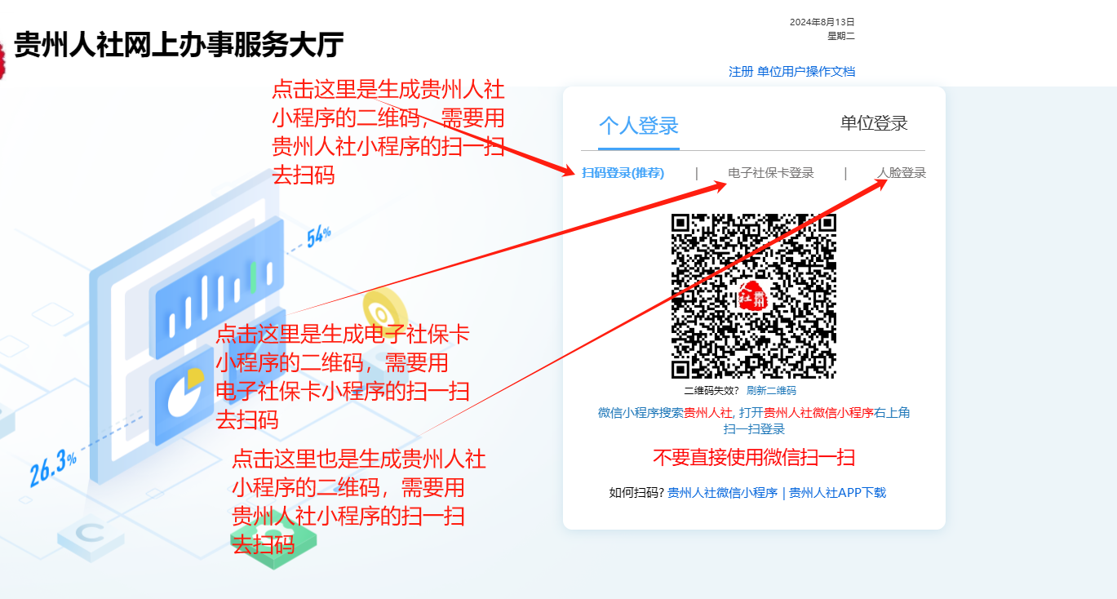

## 2.扫完码后没反应，页面白板

不能用微信的扫一扫去扫这个贵州人社小程序的二维码，应该进入贵州人社小程序，用小程序上方的扫一扫。

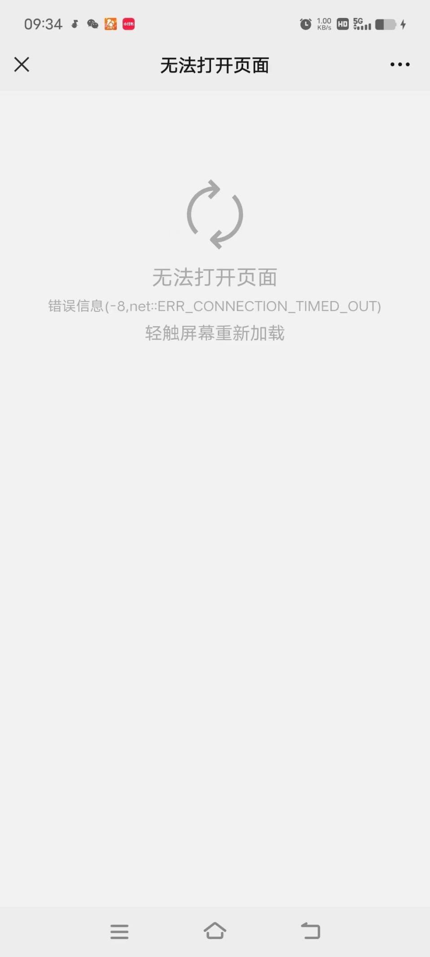

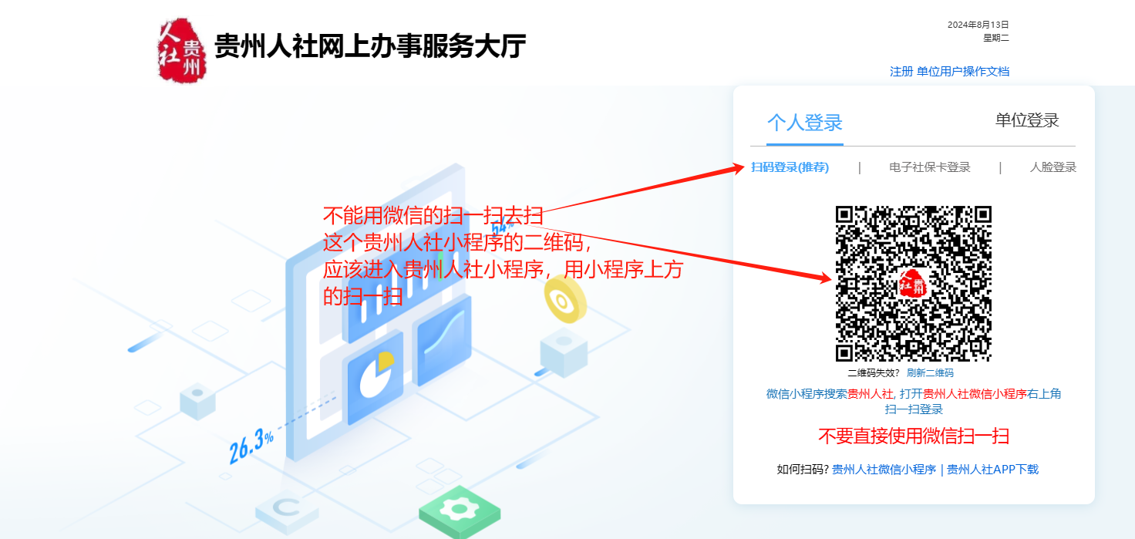

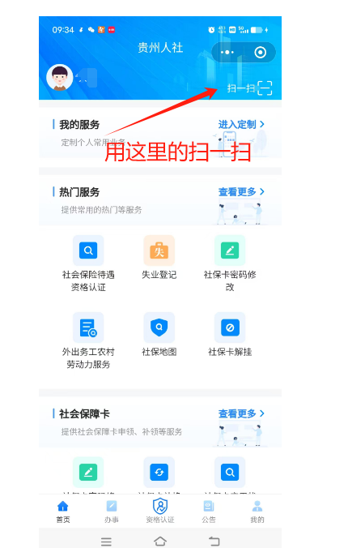

## 3.扫码后出现一串数字

不能用微信的扫一扫去扫码电子社保卡的二维码。需要用电子社保卡小程序的扫一扫功能。

